Инструкция по установке и началу работы ПО "СОЮЗ Т-Сим"

Аннотация
Настоящий документ содержит информацию, необходимую для установки ПО "СОЮЗ Т-Сим".
Содержание
Системные требования 4
Процесс установки ПО 5
Процесс завершения работы ПО 6
Контакты 7

Системные требования
Минимальные системные требования ПО "СОЮЗ Т-Сим" к АРМ пользователя::
Рабочее место | vCPU | ОЗУ, ГБ | SSD, ГБ
АРМ | 8 | 16 | 512

Минимальные системные требования ПО "СОЮЗ Т-Сим" к серверной части:
Название | Ядра | RAM, ГБ | HDD ОС, ГБ | HDD, ГБ | SSD, ГБ
k8s-master | 4 | 8 | 70 | 80
k8s-wrk-infr | 20 | 64 | 70 | 1000
k8s-wrk-calc | 16 | 16 | 70 | 512
db-ch1 | 10 | 10 | 70 |  | 200
db-pg1 | 4 | 4 | 70 |  | 10

Процесс установки ПО
1. Установка ПО "СОЮЗ Т-Сим" – длительный и трудоемкий процесс, требующий развертывания как базового ПО, так и непосредственно прикладного ПО (рис. 1). Конечный пользователь, как правило, самостоятельно ее не производит.
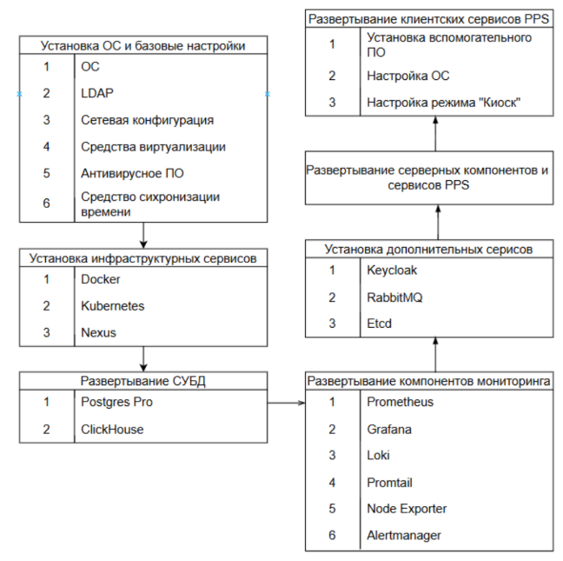
Рисунок 1

2. После установки запуск ПО начинается с авторизации пользователя в системе путем ввода имени пользователя и пароля.
3. Для входа в систему необходимо ввести выданные администратором учётные данные и нажать на кнопку входа в систему.

Процесс завершения работы ПО
Для завершения работы ПО пользователю необходимо закрыть веб-интерфейс.

Контакты
e-mail: t-sim@comita.digital

